26.07.2024 по адресу: Пятницкое ш., д. 13, корп. 1 (помещение ГБУ «Жилищник района Митино») была проведена профилактическая беседа с сотрудниками РЭУ по вопросу исключения межконфессиональных, межэтнических конфликтов, а также о культуре поведения в городе Москве.
Количество участников: 13 человек.

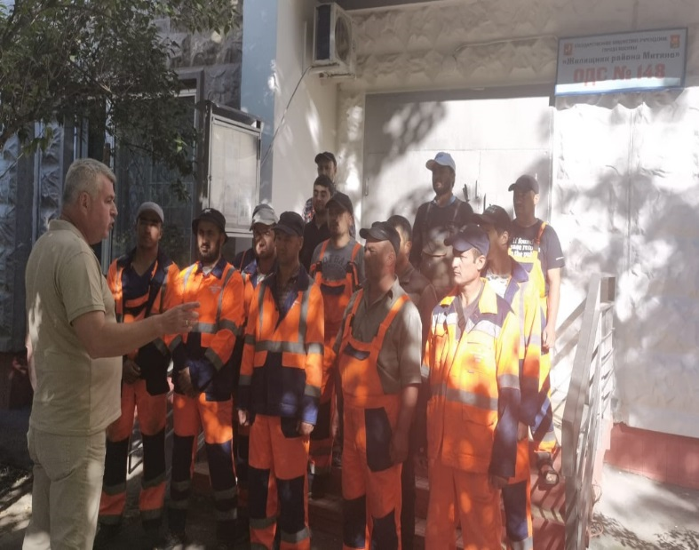 | 